МИНОБРНАУКИ РОССИИ

Федеральное государственное бюджетное образовательное учреждение высшего образования

**«САРАТОВСКИЙ НАЦИОНАЛЬНЫЙ ИССЛЕДОВАТЕЛЬСКИЙ ГОСУДАРСТВЕННЫЙ УНИВЕРСИТЕТ ИМЕНИ Н. Г. ЧЕРНЫШЕВСКОГО»**

Кафедра математической кибернетики и компьютерных наук

**СТРОКИ МАССИВЫ БАЗЫ ДАННЫХ**

ЛАБОРАТОРНАЯ РАБОТА №2

(Вариант №5)

студента 4 курса 451 группы

направления 09.03.04 — Программная инженерия

факультета КНиИТ

Голикова Артема Олеговича

Проверил

к. пед. н., доцент ____________ В. А. Векслер

Саратов 2021

**Цель работы:** изучить правила работы с компонентом ListBox, способы получения случайных чисел, свойства компонента **dataGridView,** возможности построения графиков с помощью компонента отображения графической информации **Сhart**. Написать и отладить программу для работы со строками, программу для работы с одномерными массивами, программу с использованием двухмерных массивов, программу построения на экране графика заданной функции.

**Задание №1.**

В задании исходные данные вводить с помощью ListBox. Программа работает в двух вариантах:

1. Строки вводятся на этапе проектирования формы, используя окно свойств;
2. Строки вводятся программно.

Вывод результата организовать в метку Label;

Определите два списка – один установить посредством визуального проектирования, другой должен создаваться программно;

Создайте возможность заполнение списка информацией из базы данных.

Дана строка символов, состоящая из произвольных десятичных цифр, разделенных пробелами. Вывести количество четных чисел в этой строке.

Содержимое *Form1.Designer.cs*:

1. **namespace** Lab2_GolikovAO
2. {
3. partial **class** Form1
4. {
5. /// <summary>
6. /// Обязательная переменная конструктора.
7. /// </summary>
8. **private** System.ComponentModel.IContainer components = **null**;
10. /// <summary>
11. /// Освободить все используемые ресурсы.
12. /// </summary>
13. /// <param name="disposing">истинно, если управляемый ресурс должен быть удален; иначе ложно.</param>
14. **protected** **override** **void** Dispose(**bool** disposing)
15. {
16. **if** (disposing && (components != **null**))
17. {
18. components.Dispose();
19. }
20. **base**.Dispose(disposing);
21. }
23. #region Код, автоматически созданный конструктором форм Windows
25. /// <summary>
26. /// Требуемый метод для поддержки конструктора — не изменяйте
27. /// содержимое этого метода с помощью редактора кода.
28. /// </summary>
29. **private** **void** InitializeComponent()
30. {
31. **this**.button2 = **new** System.Windows.Forms.Button();
32. **this**.button3 = **new** System.Windows.Forms.Button();
33. **this**.listBox1 = **new** System.Windows.Forms.ListBox();
34. **this**.label1 = **new** System.Windows.Forms.Label();
35. **this**.label2 = **new** System.Windows.Forms.Label();
36. **this**.label3 = **new** System.Windows.Forms.Label();
37. **this**.button1 = **new** System.Windows.Forms.Button();
38. **this**.SuspendLayout();
39. //
40. // button2
41. //
42. **this**.button2.Location = **new** System.Drawing.Point(12, 137);
43. **this**.button2.Name = "button2";
44. **this**.button2.Size = **new** System.Drawing.Size(75, 41);
45. **this**.button2.TabIndex = 2;
46. **this**.button2.Text = "Данные из кода";
47. **this**.button2.UseVisualStyleBackColor = **true**;
48. **this**.button2.Click += **new** System.EventHandler(**this**.button2_Click);
49. //
50. // button3
51. //
52. **this**.button3.Location = **new** System.Drawing.Point(93, 137);
53. **this**.button3.Name = "button3";
54. **this**.button3.Size = **new** System.Drawing.Size(107, 41);
55. **this**.button3.TabIndex = 3;
56. **this**.button3.Text = "Данные из БД";
57. **this**.button3.UseVisualStyleBackColor = **true**;
58. **this**.button3.Click += **new** System.EventHandler(**this**.button3_Click);
59. //
60. // listBox1
61. //
62. **this**.listBox1.Font = **new** System.Drawing.Font("Times New Roman", 11F);
63. **this**.listBox1.FormattingEnabled = **true**;
64. **this**.listBox1.ItemHeight = 17;
65. **this**.listBox1.Items.AddRange(**new** **object**[] {
66. "74 96 11 5 69 30 44 304712 987463 75 22 4 71 68 168 49674 1564 935 4 2 399"});
67. **this**.listBox1.Location = **new** System.Drawing.Point(12, 93);
68. **this**.listBox1.Name = "listBox1";
69. **this**.listBox1.Size = **new** System.Drawing.Size(494, 21);
70. **this**.listBox1.TabIndex = 4;
71. //
72. // label1
73. //
74. **this**.label1.AutoSize = **true**;
75. **this**.label1.Font = **new** System.Drawing.Font("Times New Roman", 10F, System.Drawing.FontStyle.Bold);
76. **this**.label1.Location = **new** System.Drawing.Point(282, 189);
77. **this**.label1.Name = "label1";
78. **this**.label1.Size = **new** System.Drawing.Size(154, 17);
79. **this**.label1.TabIndex = 5;
80. **this**.label1.Text = "Кол-во четных чисел: ";
81. //
82. // label2
83. //
84. **this**.label2.AutoSize = **true**;
85. **this**.label2.Font = **new** System.Drawing.Font("Times New Roman", 10F, System.Drawing.FontStyle.Bold);
86. **this**.label2.Location = **new** System.Drawing.Point(9, 9);
87. **this**.label2.Name = "label2";
88. **this**.label2.Size = **new** System.Drawing.Size(493, 51);
89. **this**.label2.TabIndex = 6;
90. **this**.label2.Text = "Вариант 5 \n\rДана строка символов, состоящая из произвольных десятичных цифр, \n\rра" +
91. "зделенных пробелами. Вывести количество четных чисел в этой строке.";
92. //
93. // label3
94. //
95. **this**.label3.AutoSize = **true**;
96. **this**.label3.Location = **new** System.Drawing.Point(12, 74);
97. **this**.label3.Name = "label3";
98. **this**.label3.Size = **new** System.Drawing.Size(105, 13);
99. **this**.label3.TabIndex = 7;
100. **this**.label3.Text = "Данные из формы:";
101. //
102. // button1
103. //
104. **this**.button1.Location = **new** System.Drawing.Point(285, 137);
105. **this**.button1.Name = "button1";
106. **this**.button1.Size = **new** System.Drawing.Size(151, 41);
107. **this**.button1.TabIndex = 8;
108. **this**.button1.Text = "Посчитать";
109. **this**.button1.UseVisualStyleBackColor = **true**;
110. **this**.button1.Click += **new** System.EventHandler(**this**.Button1_Click);
111. //
112. // Form1
113. //
114. **this**.AutoScaleDimensions = **new** System.Drawing.SizeF(6F, 13F);
115. **this**.AutoScaleMode = System.Windows.Forms.AutoScaleMode.Font;
116. **this**.ClientSize = **new** System.Drawing.Size(522, 215);
117. **this**.Controls.Add(**this**.button1);
118. **this**.Controls.Add(**this**.label3);
119. **this**.Controls.Add(**this**.label2);
120. **this**.Controls.Add(**this**.label1);
121. **this**.Controls.Add(**this**.listBox1);
122. **this**.Controls.Add(**this**.button3);
123. **this**.Controls.Add(**this**.button2);
124. **this**.Name = "Form1";
125. **this**.Text = "Голиков А.О. - Задание №1";
126. **this**.ResumeLayout(**false**);
127. **this**.PerformLayout();
129. }
131. #endregion
132. **private** System.Windows.Forms.Button button2;
133. **private** System.Windows.Forms.Button button3;
134. **private** System.Windows.Forms.ListBox listBox1;
135. **private** System.Windows.Forms.Label label1;
136. **private** System.Windows.Forms.Label label2;
137. **private** System.Windows.Forms.Label label3;
138. **private** System.Windows.Forms.Button button1;
139. }
140. }

Содержимое *Form1.cs*:

1. **using** System;
2. **using** System.Collections.Generic;
3. **using** System.ComponentModel;
4. **using** System.Data;
5. **using** System.Drawing;
6. **using** System.Linq;
7. **using** System.Text;
8. **using** System.Threading.Tasks;
9. **using** System.Windows.Forms;
10. **using** System.Data.OleDb;
12. **namespace** Lab2_GolikovAO
13. {
15. **public** partial **class** Form1 : Form
16. {
17. OleDbConnection connection;
19. **public** Form1()
20. {
21. InitializeComponent();
22. }
24. **private** **int** CountNumbers(**string** s)
25. {
26. **int** n = 0;
27. **int**[] mas = s.Split(' ').Select(Int32.Parse).ToArray();
28. **foreach** (**int** item **in** mas)
29. {
30. **if** (item % 2 == 0) n++;
31. }
32. **return** n;
33. }
35. **private** **void** Button1_Click(**object** sender, EventArgs e)
36. {
37. **string** str = (**string**)listBox1.Items[0];
38. label1.Text = "Кол-во четных чисел: " + CountNumbers(str).ToString();
39. }
41. **private** **void** button2_Click(**object** sender, EventArgs e)
42. {
43. **string** str = "56 091 33 39274 2 7 8074 23 480 382661 65 99 13 20 51 86 11 80 841 54 70 96 1";
44. listBox1.Items.Clear();
45. listBox1.Items.Add(str);
46. }
48. **private** **void** button3_Click(**object** sender, EventArgs e)
49. {
50. connection = **new** OleDbConnection(@"Provider=Microsoft.Jet.OLEDB.4.0;Data Source=E:\учеба\SSU\Технологии программирования\2 семестр\Database_Lab2.mdb");
51. connection.Open();
52. OleDbCommand thisComand = connection.CreateCommand();
53. thisComand.CommandText = @"SELECT Число FROM Числа";
54. OleDbDataReader Reader = thisComand.ExecuteReader();
55. **string** str = **string**.Empty;
56. **while** (Reader.Read())
57. {
58. str += Reader["Число"] + " ";
59. }
60. Reader.Close();
61. connection.Close();
62. str = str.Remove(str.Length - 1, 1);
63. listBox1.Items.Clear();
64. listBox1.Items.Add(str);
65. }
66. }
67. }

Результат работы программы:

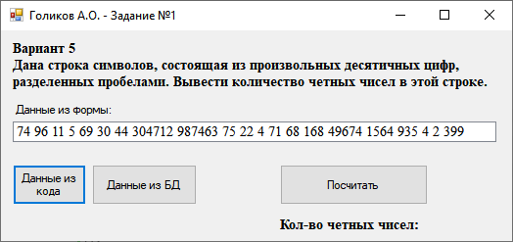

Нажатие на кнопку «Посчитать»:

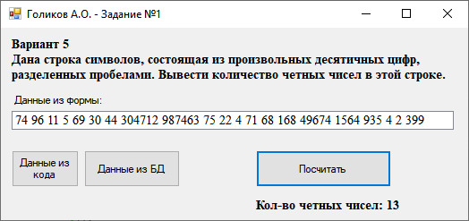

Нажатие на кнопку «Данные из кода»:

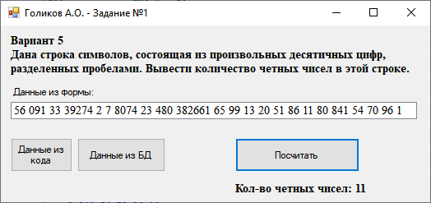

Нажатие на кнопку «Данные из БД»:

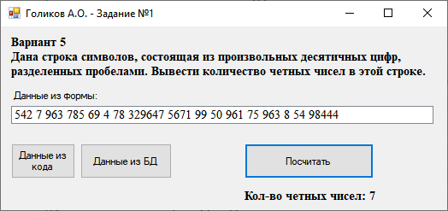

Данные в БД:

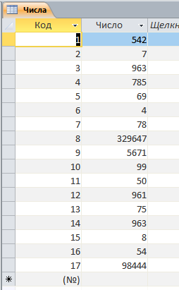

**Задание №2.**

Создайте форму с элементами управления. Опишите одномерный массив. Создайте обработчики события. Протестируйте правильность выполнения программы.

Дан массив X, содержащий 27 элементов. Вычислить и вывести элементы нового массива Y, где yi = 6.85xi2 - 1.52. Если yi < 0, то вычислить и вывести a = xi3 - 0.62 и продолжить вычисления; если yi ≥ 0, то вычислить и вывести b = 1 / xi2 и продолжить вычисления.

Содержимое *Form1.Designer.cs*:

1. **namespace** Lab2_2_GolikovAO
2. {
3. partial **class** Form1
4. {
5. /// <summary>
6. /// Обязательная переменная конструктора.
7. /// </summary>
8. **private** System.ComponentModel.IContainer components = **null**;
10. /// <summary>
11. /// Освободить все используемые ресурсы.
12. /// </summary>
13. /// <param name="disposing">истинно, если управляемый ресурс должен быть удален; иначе ложно.</param>
14. **protected** **override** **void** Dispose(**bool** disposing)
15. {
16. **if** (disposing && (components != **null**))
17. {
18. components.Dispose();
19. }
20. **base**.Dispose(disposing);
21. }
23. #region Код, автоматически созданный конструктором форм Windows
25. /// <summary>
26. /// Требуемый метод для поддержки конструктора — не изменяйте
27. /// содержимое этого метода с помощью редактора кода.
28. /// </summary>
29. **private** **void** InitializeComponent()
30. {
31. **this**.textBox1 = **new** System.Windows.Forms.TextBox();
32. **this**.textBox2 = **new** System.Windows.Forms.TextBox();
33. **this**.button1 = **new** System.Windows.Forms.Button();
34. **this**.button2 = **new** System.Windows.Forms.Button();
35. **this**.label1 = **new** System.Windows.Forms.Label();
36. **this**.textBox3 = **new** System.Windows.Forms.TextBox();
37. **this**.label2 = **new** System.Windows.Forms.Label();
38. **this**.label3 = **new** System.Windows.Forms.Label();
39. **this**.SuspendLayout();
40. //
41. // textBox1
42. //
43. **this**.textBox1.Font = **new** System.Drawing.Font("Times New Roman", 9.75F, System.Drawing.FontStyle.Bold, System.Drawing.GraphicsUnit.Point, ((**byte**)(204)));
44. **this**.textBox1.Location = **new** System.Drawing.Point(22, 46);
45. **this**.textBox1.Multiline = **true**;
46. **this**.textBox1.Name = "textBox1";
47. **this**.textBox1.ReadOnly = **true**;
48. **this**.textBox1.ScrollBars = System.Windows.Forms.ScrollBars.Vertical;
49. **this**.textBox1.Size = **new** System.Drawing.Size(140, 211);
50. **this**.textBox1.TabIndex = 0;
51. //
52. // textBox2
53. //
54. **this**.textBox2.Font = **new** System.Drawing.Font("Times New Roman", 9.75F, System.Drawing.FontStyle.Bold, System.Drawing.GraphicsUnit.Point, ((**byte**)(204)));
55. **this**.textBox2.Location = **new** System.Drawing.Point(177, 45);
56. **this**.textBox2.Multiline = **true**;
57. **this**.textBox2.Name = "textBox2";
58. **this**.textBox2.ReadOnly = **true**;
59. **this**.textBox2.ScrollBars = System.Windows.Forms.ScrollBars.Vertical;
60. **this**.textBox2.Size = **new** System.Drawing.Size(152, 212);
61. **this**.textBox2.TabIndex = 1;
62. //
63. // button1
64. //
65. **this**.button1.Location = **new** System.Drawing.Point(164, 290);
66. **this**.button1.Name = "button1";
67. **this**.button1.Size = **new** System.Drawing.Size(86, 39);
68. **this**.button1.TabIndex = 2;
69. **this**.button1.Text = "Заполнить";
70. **this**.button1.UseVisualStyleBackColor = **true**;
71. **this**.button1.Click += **new** System.EventHandler(**this**.Button1_Click);
72. //
73. // button2
74. //
75. **this**.button2.Location = **new** System.Drawing.Point(265, 290);
76. **this**.button2.Name = "button2";
77. **this**.button2.Size = **new** System.Drawing.Size(86, 39);
78. **this**.button2.TabIndex = 3;
79. **this**.button2.Text = "Рассчитать";
80. **this**.button2.UseVisualStyleBackColor = **true**;
81. **this**.button2.Click += **new** System.EventHandler(**this**.Button2_Click);
82. //
83. // label1
84. //
85. **this**.label1.AutoSize = **true**;
86. **this**.label1.Font = **new** System.Drawing.Font("Times New Roman", 9.75F, System.Drawing.FontStyle.Bold, System.Drawing.GraphicsUnit.Point, ((**byte**)(204)));
87. **this**.label1.Location = **new** System.Drawing.Point(68, 25);
88. **this**.label1.Name = "label1";
89. **this**.label1.Size = **new** System.Drawing.Size(62, 15);
90. **this**.label1.TabIndex = 4;
91. **this**.label1.Text = "Массив X";
92. //
93. // textBox3
94. //
95. **this**.textBox3.Font = **new** System.Drawing.Font("Times New Roman", 9.75F, System.Drawing.FontStyle.Bold, System.Drawing.GraphicsUnit.Point, ((**byte**)(204)));
96. **this**.textBox3.Location = **new** System.Drawing.Point(346, 45);
97. **this**.textBox3.Multiline = **true**;
98. **this**.textBox3.Name = "textBox3";
99. **this**.textBox3.ReadOnly = **true**;
100. **this**.textBox3.ScrollBars = System.Windows.Forms.ScrollBars.Vertical;
101. **this**.textBox3.Size = **new** System.Drawing.Size(133, 212);
102. **this**.textBox3.TabIndex = 5;
103. //
104. // label2
105. //
106. **this**.label2.AutoSize = **true**;
107. **this**.label2.Font = **new** System.Drawing.Font("Times New Roman", 9.75F, System.Drawing.FontStyle.Bold, System.Drawing.GraphicsUnit.Point, ((**byte**)(204)));
108. **this**.label2.Location = **new** System.Drawing.Point(223, 25);
109. **this**.label2.Name = "label2";
110. **this**.label2.Size = **new** System.Drawing.Size(61, 15);
111. **this**.label2.TabIndex = 7;
112. **this**.label2.Text = "Массив Y";
113. //
114. // label3
115. //
116. **this**.label3.AutoSize = **true**;
117. **this**.label3.Font = **new** System.Drawing.Font("Times New Roman", 9.75F, System.Drawing.FontStyle.Bold, System.Drawing.GraphicsUnit.Point, ((**byte**)(204)));
118. **this**.label3.Location = **new** System.Drawing.Point(361, 25);
119. **this**.label3.Name = "label3";
120. **this**.label3.Size = **new** System.Drawing.Size(88, 15);
121. **this**.label3.TabIndex = 8;
122. **this**.label3.Text = "Значения a и b";
123. //
124. // Form1
125. //
126. **this**.AutoScaleDimensions = **new** System.Drawing.SizeF(6F, 13F);
127. **this**.AutoScaleMode = System.Windows.Forms.AutoScaleMode.Font;
128. **this**.ClientSize = **new** System.Drawing.Size(491, 343);
129. **this**.Controls.Add(**this**.label3);
130. **this**.Controls.Add(**this**.label2);
131. **this**.Controls.Add(**this**.textBox3);
132. **this**.Controls.Add(**this**.label1);
133. **this**.Controls.Add(**this**.button2);
134. **this**.Controls.Add(**this**.button1);
135. **this**.Controls.Add(**this**.textBox2);
136. **this**.Controls.Add(**this**.textBox1);
137. **this**.Name = "Form1";
138. **this**.Text = "Голиков А.О. - Задание №2";
139. **this**.ResumeLayout(**false**);
140. **this**.PerformLayout();
142. }
144. #endregion
146. **private** System.Windows.Forms.TextBox textBox1;
147. **private** System.Windows.Forms.TextBox textBox2;
148. **private** System.Windows.Forms.Button button1;
149. **private** System.Windows.Forms.Button button2;
150. **private** System.Windows.Forms.Label label1;
151. **private** System.Windows.Forms.TextBox textBox3;
152. **private** System.Windows.Forms.Label label2;
153. **private** System.Windows.Forms.Label label3;
154. }
155. }

Содержимое *Form1.cs*:

1. **using** System;
2. **using** System.Collections.Generic;
3. **using** System.ComponentModel;
4. **using** System.Data;
5. **using** System.Drawing;
6. **using** System.Linq;
7. **using** System.Text;
8. **using** System.Windows.Forms;
10. **namespace** Lab2_2_GolikovAO
11. {

14. **public** partial **class** Form1 : Form
15. {
16. **double**[] Mas = **new** **double**[27];
18. **public** Form1()
19. {
20. InitializeComponent();
21. }

24. **private** **void** Button1_Click(**object** sender, EventArgs e)
25. {
26. Random rand = **new** Random();
27. textBox1.Text = "";
28. **for** (**int** i = 0; i < 27; i++)
29. {
30. Mas[i] = Math.Round(rand.NextDouble(-50.0, 50.0),3);
31. textBox1.Text += "X[" + Convert.ToString(i) + "] = "
32. + Convert.ToString(Mas[i]) + Environment.NewLine;
33. }
34. }
36. **private** **void** Button2_Click(**object** sender, EventArgs e)
37. {
38. textBox2.Text = "";
39. textBox3.Text = "";
40. **for** (**int** i = 0; i < 27; i++)
41. {
42. **double** y = Math.Round(6.85 * Math.Pow(Mas[i], 2) - 1.52, 3);
43. textBox2.Text += "Y[" + Convert.ToString(i) + "] = "
44. + Convert.ToString(y) + Environment.NewLine;
45. **if** (y < 0)
46. {
47. **double** a = Math.Round(Math.Pow(Mas[i], 3) - 0.62, 3);
48. textBox3.Text += "a[" + Convert.ToString(i) + "] = "
49. + Convert.ToString(a) + Environment.NewLine;
50. }
51. **else**
52. {
53. **double** b = Math.Round(1 / Math.Pow(Mas[i], 2), 3);
54. textBox3.Text += "b[" + Convert.ToString(i) + "] = "
55. + Convert.ToString(b) + Environment.NewLine;
56. }
57. }
59. }
60. }
61. **public** **static** **class** RandomExtensions
62. {
63. **public** **static** **double** NextDouble(**this** Random random, **double** minValue, **double** maxValue)
64. {
65. **return** random.NextDouble() * (maxValue - minValue) + minValue;
66. }
67. }
69. }

Результат работы программы:

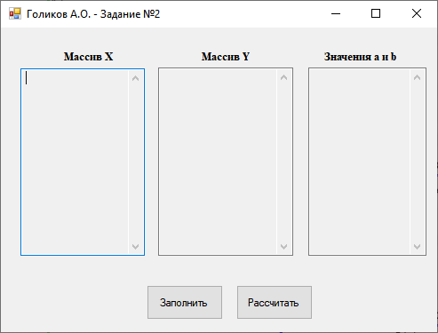

Нажатие на кнопку «Заполнить»:

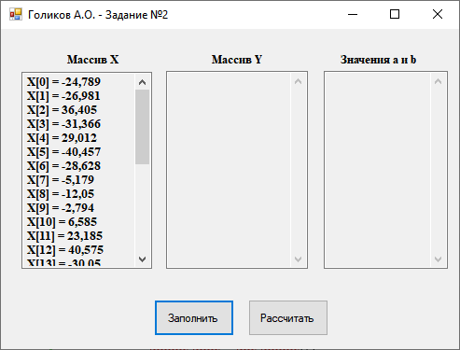

Нажатие на кнопку «Рассчитать»:

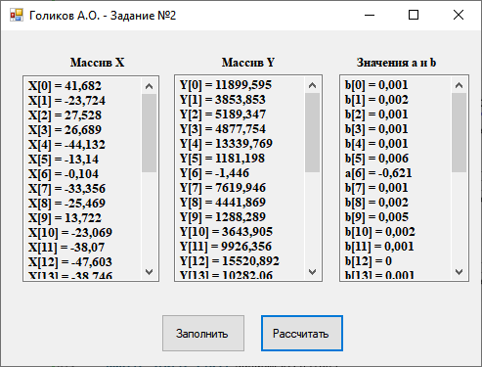

**Задание №3.**

Создать программу для определения целочисленной матрицы 4 на 3. Разработать обработчик для поиска минимального элемента. Результат, после нажатия кнопки типа **Button**, вывести в **textBox**. Определите три варианта размещения данных: из базы данных, программно и вручную. Файл с базой данных должен выбираться только один раз.

Дана матрица A(4,3). Вычислить наибольший элемент матрицы. Вывести исходную матрицу и наибольший элемент.

Содержимое *Form1.Designer.cs*:

1. **namespace** Lab2_3_GolikovAO
2. {
3. partial **class** Form1
4. {
5. /// <summary>
6. /// Обязательная переменная конструктора.
7. /// </summary>
8. **private** System.ComponentModel.IContainer components = **null**;
10. /// <summary>
11. /// Освободить все используемые ресурсы.
12. /// </summary>
13. /// <param name="disposing">истинно, если управляемый ресурс должен быть удален; иначе ложно.
14. **protected** **override** **void** Dispose(**bool** disposing)
15. {
16. **if** (disposing && (components != **null**))
17. {
18. components.Dispose();
19. }
20. **base**.Dispose(disposing);
21. }
23. #region Код, автоматически созданный конструктором форм Windows
25. /// <summary>
26. /// Требуемый метод для поддержки конструктора — не изменяйте
27. /// содержимое этого метода с помощью редактора кода.
28. /// </summary>
29. **private** **void** InitializeComponent()
30. {
31. **this**.dataGridView1 = **new** System.Windows.Forms.DataGridView();
32. **this**.comboBox1 = **new** System.Windows.Forms.ComboBox();
33. **this**.button1 = **new** System.Windows.Forms.Button();
34. **this**.button3 = **new** System.Windows.Forms.Button();
35. **this**.textBox1 = **new** System.Windows.Forms.TextBox();
36. **this**.button4 = **new** System.Windows.Forms.Button();
37. **this**.label1 = **new** System.Windows.Forms.Label();
38. **this**.label2 = **new** System.Windows.Forms.Label();
39. ((System.ComponentModel.ISupportInitialize)(**this**.dataGridView1)).BeginInit();
40. **this**.SuspendLayout();
41. //
42. // dataGridView1
43. //
44. **this**.dataGridView1.AutoSizeColumnsMode = System.Windows.Forms.DataGridViewAutoSizeColumnsMode.AllCells;
45. **this**.dataGridView1.AutoSizeRowsMode = System.Windows.Forms.DataGridViewAutoSizeRowsMode.AllCells;
46. **this**.dataGridView1.ColumnHeadersHeightSizeMode = System.Windows.Forms.DataGridViewColumnHeadersHeightSizeMode.AutoSize;
47. **this**.dataGridView1.Location = **new** System.Drawing.Point(12, 12);
48. **this**.dataGridView1.Name = "dataGridView1";
49. **this**.dataGridView1.RowHeadersVisible = **false**;
50. **this**.dataGridView1.SelectionMode = System.Windows.Forms.DataGridViewSelectionMode.CellSelect;
51. **this**.dataGridView1.Size = **new** System.Drawing.Size(279, 254);
52. **this**.dataGridView1.TabIndex = 0;
53. **this**.dataGridView1.RowCount = 4;
54. **this**.dataGridView1.ColumnCount = 3;
55. //
56. // comboBox1
57. //
58. **this**.comboBox1.FormattingEnabled = **true**;
59. **this**.comboBox1.Location = **new** System.Drawing.Point(315, 127);
60. **this**.comboBox1.Name = "comboBox1";
61. **this**.comboBox1.Size = **new** System.Drawing.Size(147, 21);
62. **this**.comboBox1.TabIndex = 1;
63. **this**.comboBox1.Visible = **false**;
64. **this**.comboBox1.SelectedIndexChanged += **new** System.EventHandler(**this**.ComboBox1_SelectedIndexChanged);
65. //
66. // button1
67. //
68. **this**.button1.Location = **new** System.Drawing.Point(315, 71);
69. **this**.button1.Name = "button1";
70. **this**.button1.Size = **new** System.Drawing.Size(147, 37);
71. **this**.button1.TabIndex = 2;
72. **this**.button1.Text = "Выбрать БД";
73. **this**.button1.UseVisualStyleBackColor = **true**;
74. **this**.button1.Click += **new** System.EventHandler(**this**.Button1_Click);
75. //
76. // button3
77. //
78. **this**.button3.Location = **new** System.Drawing.Point(315, 12);
79. **this**.button3.Name = "button3";
80. **this**.button3.Size = **new** System.Drawing.Size(147, 37);
81. **this**.button3.TabIndex = 4;
82. **this**.button3.Text = "Матрица из кода";
83. **this**.button3.UseVisualStyleBackColor = **true**;
84. **this**.button3.Click += **new** System.EventHandler(**this**.Button3_Click);
85. //
86. // textBox1
87. //
88. **this**.textBox1.Font = **new** System.Drawing.Font("Microsoft Sans Serif", 8.25F, System.Drawing.FontStyle.Bold, System.Drawing.GraphicsUnit.Point, ((**byte**)(204)));
89. **this**.textBox1.Location = **new** System.Drawing.Point(315, 297);
90. **this**.textBox1.Name = "textBox1";
91. **this**.textBox1.Size = **new** System.Drawing.Size(147, 20);
92. **this**.textBox1.TabIndex = 5;
93. //
94. // button4
95. //
96. **this**.button4.Location = **new** System.Drawing.Point(12, 291);
97. **this**.button4.Name = "button4";
98. **this**.button4.Size = **new** System.Drawing.Size(90, 37);
99. **this**.button4.TabIndex = 6;
100. **this**.button4.Text = "Вычислить";
101. **this**.button4.UseVisualStyleBackColor = **true**;
102. **this**.button4.Click += **new** System.EventHandler(**this**.Button4_Click);
103. //
104. // label1
105. //
106. **this**.label1.AutoSize = **true**;
107. **this**.label1.Location = **new** System.Drawing.Point(312, 111);
108. **this**.label1.Name = "label1";
109. **this**.label1.Size = **new** System.Drawing.Size(103, 13);
110. **this**.label1.TabIndex = 7;
111. **this**.label1.Text = "Выберите таблицу:";
112. **this**.label1.Visible = **false**;
113. //
114. // label2
115. //
116. **this**.label2.AutoSize = **true**;
117. **this**.label2.Font = **new** System.Drawing.Font("Microsoft Sans Serif", 8.25F, System.Drawing.FontStyle.Bold, System.Drawing.GraphicsUnit.Point, ((**byte**)(204)));
118. **this**.label2.Location = **new** System.Drawing.Point(112, 300);
119. **this**.label2.Name = "label2";
120. **this**.label2.Size = **new** System.Drawing.Size(197, 13);
121. **this**.label2.TabIndex = 8;
122. **this**.label2.Text = "Наименьший элемент матрицы:";
123. //
124. // Form1
125. //
126. **this**.AutoScaleDimensions = **new** System.Drawing.SizeF(6F, 13F);
127. **this**.AutoScaleMode = System.Windows.Forms.AutoScaleMode.Font;
128. **this**.ClientSize = **new** System.Drawing.Size(485, 340);
129. **this**.Controls.Add(**this**.label2);
130. **this**.Controls.Add(**this**.label1);
131. **this**.Controls.Add(**this**.button4);
132. **this**.Controls.Add(**this**.textBox1);
133. **this**.Controls.Add(**this**.button3);
134. **this**.Controls.Add(**this**.button1);
135. **this**.Controls.Add(**this**.comboBox1);
136. **this**.Controls.Add(**this**.dataGridView1);
137. **this**.Name = "Form1";
138. **this**.Text = "Голиков А.О - Задание №3";
139. ((System.ComponentModel.ISupportInitialize)(**this**.dataGridView1)).EndInit();
140. **this**.ResumeLayout(**false**);
141. **this**.PerformLayout();
143. }
145. #endregion
147. **private** System.Windows.Forms.DataGridView dataGridView1;
148. **private** System.Windows.Forms.ComboBox comboBox1;
149. **private** System.Windows.Forms.Button button1;
150. **private** System.Windows.Forms.Button button3;
151. **private** System.Windows.Forms.TextBox textBox1;
152. **private** System.Windows.Forms.Button button4;
153. **private** System.Windows.Forms.Label label1;
154. **private** System.Windows.Forms.Label label2;
155. }
156. }

Содержимое *Form1.cs*:

1. **using** System;
2. **using** System.Collections.Generic;
3. **using** System.ComponentModel;
4. **using** System.Data;
5. **using** System.Drawing;
6. **using** System.Linq;
7. **using** System.Text;
8. **using** System.Threading.Tasks;
9. **using** System.Windows.Forms;
10. **using** System.Data.OleDb;
12. **namespace** Lab2_3_GolikovAO
13. {
14. **public** partial **class** Form1 : Form
15. {
16. **public** Form1()
17. {
18. InitializeComponent();
19. }
21. **string** filebd;
23. **private** **void** Button1_Click(**object** sender, EventArgs e)
24. {
25. OpenFileDialog openfiledialog1 = **new** OpenFileDialog();
26. openfiledialog1.Filter = "Access 2003 (*.mdb)|*.mdb|Access 2007|*.accdb";
27. **if** (openfiledialog1.ShowDialog() == DialogResult.OK)
28. {
29. filebd = openfiledialog1.FileName;
30. **using** (OleDbConnection con = **new** OleDbConnection(@"Provider=Microsoft.Jet.OLEDB.4.0;Data Source=" + openfiledialog1.FileName))
31. {
32. comboBox1.Items.Clear();
33. con.Open();
34. DataTable tbls = con.GetSchema("Tables", **new** **string**[] { **null**, **null**, **null**, "TABLE" }); //список всех таблиц
35. **foreach** (DataRow row **in** tbls.Rows)
36. {
37. **string** TableName = row["TABLE_NAME"].ToString();
38. comboBox1.Items.Add(TableName);
39. }
40. }
42. }
43. label1.Visible = **true**;
44. comboBox1.Visible = **true**;
45. }

48. **private** **void** Button3_Click(**object** sender, EventArgs e)
49. {
50. dataGridView1.DataSource = **null**;
51. dataGridView1.Rows.Clear();
52. dataGridView1.Columns.Clear();
53. dataGridView1.RowCount = 4; //Указываем количество строк
54. dataGridView1.ColumnCount = 3; //Указываем количество столбцов
55. **int**[,] a = **new** **int**[4, 3]; //Инициализируем массив
56. **int** i, j;
57. //Заполняем матрицу случайными числами
58. Random rand = **new** Random();
59. **for** (i = 0; i < 4; i++)
60. **for** (j = 0; j < 3; j++)
61. a[i, j] = rand.Next(-100, 100);
62. //Выводим матрицу в dataGridView1
63. **for** (i = 0; i < 4; i++)
64. **for** (j = 0; j < 3; j++)
65. dataGridView1.Rows[i].Cells[j].Value = Convert.ToString(a[i, j]);
66. }
68. **private** **void** Button4_Click(**object** sender, EventArgs e)
69. {
70. //производим поиск минимального элемента
71. **int** min = **int**.MaxValue;
72. **int** n = dataGridView1.RowCount;
73. **int** m = dataGridView1.ColumnCount;
74. **for** (**int** i = 0; i < n; i++)
75. **for** (**int** j = 0; j < m; j++)
76. **if** (Convert.ToInt32(dataGridView1.Rows[i].Cells[j].Value) < min) min = Convert.ToInt32(dataGridView1.Rows[i].Cells[j].Value);
77. // выводим результат
78. textBox1.Text = Convert.ToString(min);
80. }
82. **private** **void** ComboBox1_SelectedIndexChanged(**object** sender, EventArgs e)
83. {
84. dataGridView1.DataSource = **null**;
85. dataGridView1.Rows.Clear();
86. dataGridView1.RowCount = 1; //Указываем количество строк
87. dataGridView1.ColumnCount = 0; //Указываем количество столбцов
88. **using** (OleDbConnection con = **new** OleDbConnection(@"Provider=Microsoft.Jet.OLEDB.4.0;Data Source=" + filebd))
89. {
90. con.Open();
91. OleDbDataAdapter dbAdapter1 = **new** OleDbDataAdapter(@"SELECT " + comboBox1.SelectedItem + @".* FROM " + comboBox1.SelectedItem, con);
92. DataTable dataTable = **new** DataTable();
93. dbAdapter1.Fill(dataTable);
94. dataGridView1.DataSource = dataTable;
95. }
96. }
97. }
98. }

Результат работы программы:

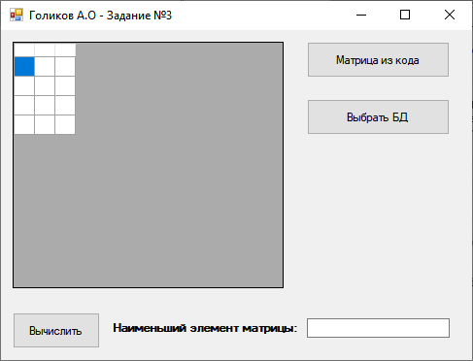

Заполнение полей таблицы вручную и нажатие кнопки «Вычислить»:

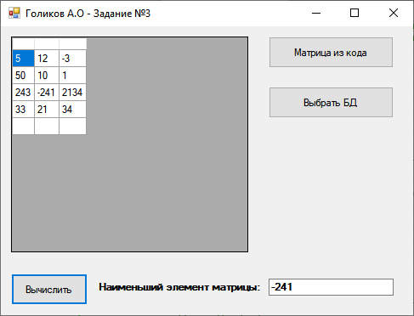

Нажатие на кнопки «Матрица из кода» и «Вычислить» *(матрица формируется из случайных чисел)*:

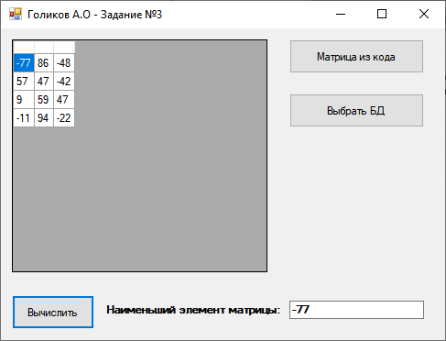

Нажатие на кнопку «Выбрать БД» открывает окно выбора файла. После элемент **comboBox** становится видимым, где можно выбрать таблицу из заданной БД. Таблица автоматически погрузится в **dataGridView.**

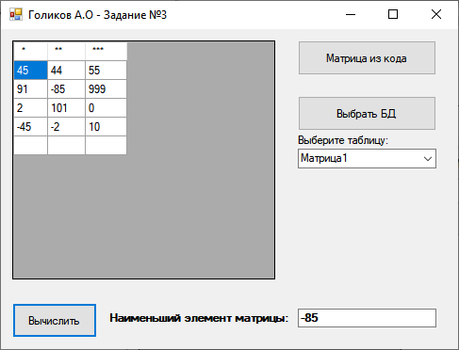

**Задание №4.**

Постройте график функции $y=x^{4}+\cos\left(2+x^{3}-1,3\right); x_{0}=4,6; x_{k}=5,8$. Таблицу данных получить путём изменения параметра X с шагом h. Отобразите координаты точек в dataGridView.

Содержимое *Form1.Designer.cs*:

1. **namespace** Lab2_4_GolikovAO
2. {
3. partial **class** Form1
4. {
5. /// <summary>
6. /// Обязательная переменная конструктора.
7. /// </summary>
8. **private** System.ComponentModel.IContainer components = **null**;
10. /// <summary>
11. /// Освободить все используемые ресурсы.
12. /// </summary>
13. /// <param name="disposing">истинно, если управляемый ресурс должен быть удален; иначе ложно.
14. **protected** **override** **void** Dispose(**bool** disposing)
15. {
16. **if** (disposing && (components != **null**))
17. {
18. components.Dispose();
19. }
20. **base**.Dispose(disposing);
21. }
23. #region Код, автоматически созданный конструктором форм Windows
25. /// <summary>
26. /// Требуемый метод для поддержки конструктора — не изменяйте
27. /// содержимое этого метода с помощью редактора кода.
28. /// </summary>
29. **private** **void** InitializeComponent()
30. {
31. **this**.dataGridView1 = **new** System.Windows.Forms.DataGridView();
32. ((System.ComponentModel.ISupportInitialize)(**this**.dataGridView1)).BeginInit();
33. **this**.SuspendLayout();
34. //
35. // dataGridView1
36. //
37. **this**.dataGridView1.AllowUserToAddRows = **false**;
38. **this**.dataGridView1.AllowUserToDeleteRows = **false**;
39. **this**.dataGridView1.AutoSizeColumnsMode = System.Windows.Forms.DataGridViewAutoSizeColumnsMode.AllCells;
40. **this**.dataGridView1.BackgroundColor = System.Drawing.SystemColors.Window;
41. **this**.dataGridView1.ColumnHeadersHeightSizeMode = System.Windows.Forms.DataGridViewColumnHeadersHeightSizeMode.AutoSize;
42. **this**.dataGridView1.ColumnHeadersVisible = **false**;
43. **this**.dataGridView1.Location = **new** System.Drawing.Point(441, 43);
44. **this**.dataGridView1.Name = "dataGridView1";
45. **this**.dataGridView1.ReadOnly = **true**;
46. **this**.dataGridView1.RowHeadersVisible = **false**;
47. **this**.dataGridView1.Size = **new** System.Drawing.Size(73, 313);
48. **this**.dataGridView1.TabIndex = 0;
49. //
50. // Form1
51. //
52. **this**.AutoScaleDimensions = **new** System.Drawing.SizeF(6F, 13F);
53. **this**.AutoScaleMode = System.Windows.Forms.AutoScaleMode.Font;
54. **this**.ClientSize = **new** System.Drawing.Size(673, 450);
55. **this**.Controls.Add(**this**.dataGridView1);
56. **this**.Name = "Form1";
57. **this**.Text = "Голиков А.О. - Задание №4";
58. **this**.Load += **new** System.EventHandler(**this**.Form1_Load);
59. ((System.ComponentModel.ISupportInitialize)(**this**.dataGridView1)).EndInit();
60. **this**.ResumeLayout(**false**);
62. }
64. #endregion
66. **private** System.Windows.Forms.DataGridView dataGridView1;
67. }
68. }

Содержимое *Form1.cs*:

1. **using** System;
2. **using** System.Collections.Generic;
3. **using** System.ComponentModel;
4. **using** System.Data;
5. **using** System.Drawing;
6. **using** System.Linq;
7. **using** System.Text;
8. **using** System.Threading.Tasks;
9. **using** System.Windows.Forms;
10. **using** System.Windows.Forms.DataVisualization.Charting;
12. **namespace** Lab2_4_GolikovAO
13. {
14. **public** partial **class** Form1 : Form
15. {
16. **public** Form1()
17. {
18. InitializeComponent();
19. }

22. **private** **double** XMin = 4.6;
23. **private** **double** XMax = 5.8;
24. **private** **double** Step = 0.1;
26. **private** **double**[] x;
27. **private** **double**[] y;
29. Chart chart;


33. **private** **void** CalcFunction()
34. {
35. // Количество точек графика
36. **int** count = (**int**)Math.Ceiling((XMax - XMin) / Step);
37. dataGridView1.RowCount = count + 1;
38. dataGridView1.ColumnCount = 2;
39. dataGridView1.Rows[0].Cells[0].Value = "X";
40. dataGridView1.Rows[0].Cells[1].Value = "Y";
41. // Создаём массивы нужных размеров
42. x = **new** **double**[count];
43. y = **new** **double**[count];
44. // Расчитываем точки для графиков функции
45. **for** (**int** i = 0; i < count; i++)
46. {
47. // Вычисляем значение X
48. x[i] = XMin + Step * i;
49. // Вычисляем значение функций в точке X
50. y[i] = Math.Round(Math.Pow(x[i],4) + Math.Cos(2 + Math.Pow(x[i],3) - 1.3),2);
51. dataGridView1.Rows[i + 1].Cells[0].Value = x[i];
52. dataGridView1.Rows[i + 1].Cells[1].Value = y[i];
53. }
54. }
56. **private** **void** CreateChart()
57. {
58. chart = **new** Chart();
59. chart.Parent = **this**;
60. chart.SetBounds(0, 0, ClientSize.Width - 40,
61. ClientSize.Height - 40);
63. ChartArea area = **new** ChartArea();
64. area.Name = "myGraph";
65. area.AxisX.Minimum = XMin;
66. area.AxisX.Maximum = XMax;
67. area.AxisX.MajorGrid.Interval = Step;
68. chart.ChartAreas.Add(area);
69. Series series1 = **new** Series();
70. series1.ChartArea = "myGraph";
71. series1.ChartType = SeriesChartType.Spline;
72. series1.BorderWidth = 3;
73. series1.LegendText = "y = x^4 + cos(2 + x^3 - 1.3)";
74. chart.Series.Add(series1);
75. Legend legend = **new** Legend();
76. chart.Legends.Add(legend);
77. }
79. **private** **void** Form1_Load(**object** sender, EventArgs e)
80. {
81. BackColor = Color.White;
82. CreateChart();
83. CalcFunction();
84. chart.Series[0].Points.DataBindXY(x, y);
85. }
86. }
87. }

Результат работы программы:

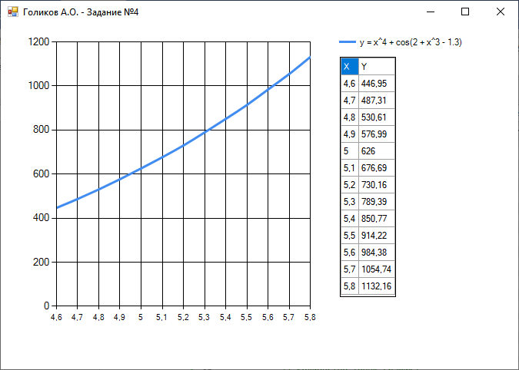

**Вывод:** изучил правила работы с компонентом ListBox, способы получения случайных чисел, свойства компонента **dataGridView,** возможности построения графиков с помощью компонента отображения графической информации **Сhart**. Написал и отладил программу для работы со строками, программу для работы с одномерными массивами, программу с использованием двухмерных массивов, программу построения на экране графика заданной функции.